## 1 概述

### 1.1 系统简述

本项目内容是一个二手房量化投资助手。其开发宗旨是将量化投资引入房产投资领域，投资者用户可以自由选择楼盘、时间段、面积、楼层、朝向，满足用户对于不同类型房子在不同时期的房价追踪需求。同时，提供给用户房价中位数、最高价、最低价和成交量等参数以及不同楼盘的房价走势对比的功能，使得用户能根据自己的需求进行不同的比对。

在功能上包括1.条件筛选。用户可以指定需要获取房价数据的房屋的相关参数，例如时间段、楼盘、楼层、面积、朝向等。同时有预设的房屋类型参数值方便用户的使用，例如优质房（南向, 5楼以上）、刚需房（小于80平方米） 2.可选指数的房价走势图。在用户选择条件筛选后，我们以图表的方式向用户展现指定条件下的房价走势。用户可自行选择中位数、最高价、最低价、成交量中的一个参数来代表房价。3. 多楼盘对比和涨幅排名。用户可以选择多个楼盘，这些楼盘的走势会在同一张图上呈现，可以直观地对比走势4.注册登录和小区订阅功能。注册用户可以订阅自己关注的小区房价，并定时收到房价变动通知。

此二手房量化投资助手能够满足投资者用户大多数的筛选要求，提供了足够的参数对不同的房产进行对比，解决了市面上同类型产品的功能缺陷，相信这样的投资助手更能够满足投资者用户的需求。

### 1.2 软件设计目标

此二手房量化投资助手通过将房产信息进行量化，不仅包括房子的位置、楼层、朝向、面积大小等，还包括房价的中位数、最高价、最低价，将信息以走势图等形式展示出来，使用户能够非常直观地了解房价的走势情况，从而做出自己的选择判断。

对于登录用户：

(1) 房价走势

(2) 热门房型

(3) 挂牌价跟踪

(4) 关注走势

对于游客用户：

(1) 房价走势

(2) 热门房型

(3) 挂牌价跟踪

## 2 术语表

|  |  |  |  |
| --- | --- | --- | --- |
| **中文** | **英文对照** | **定义及信息** | **格式** |
| 挂牌价 | listedprice | 房子挂出售卖的价格 | 数字（元） |
| 成交价 | dealprice | 房子实际成交的价格 | 数字（元） |
| 单价 | average | 房子每平方米的价格 | 数字（元/平方米） |
| 总价 | total_price | 房子总的价格 | 数字（元） |
| 房型 | type | 房子的规格，例如三房一厅 | 房-厅比例 |
| 朝向 | toward | 房子的朝向方向 | 方向（东、西、南、北） |
| 成交周期 | dealcycle | 房子挂牌的天数 | 时间单位（周、月） |
| 指标类型 | indextype | 房子的类型，例如优质房、刚需房 |  |

## 3 系统逻辑架构

我们采用了应用层-服务层-数据持久化层3层软件架构。

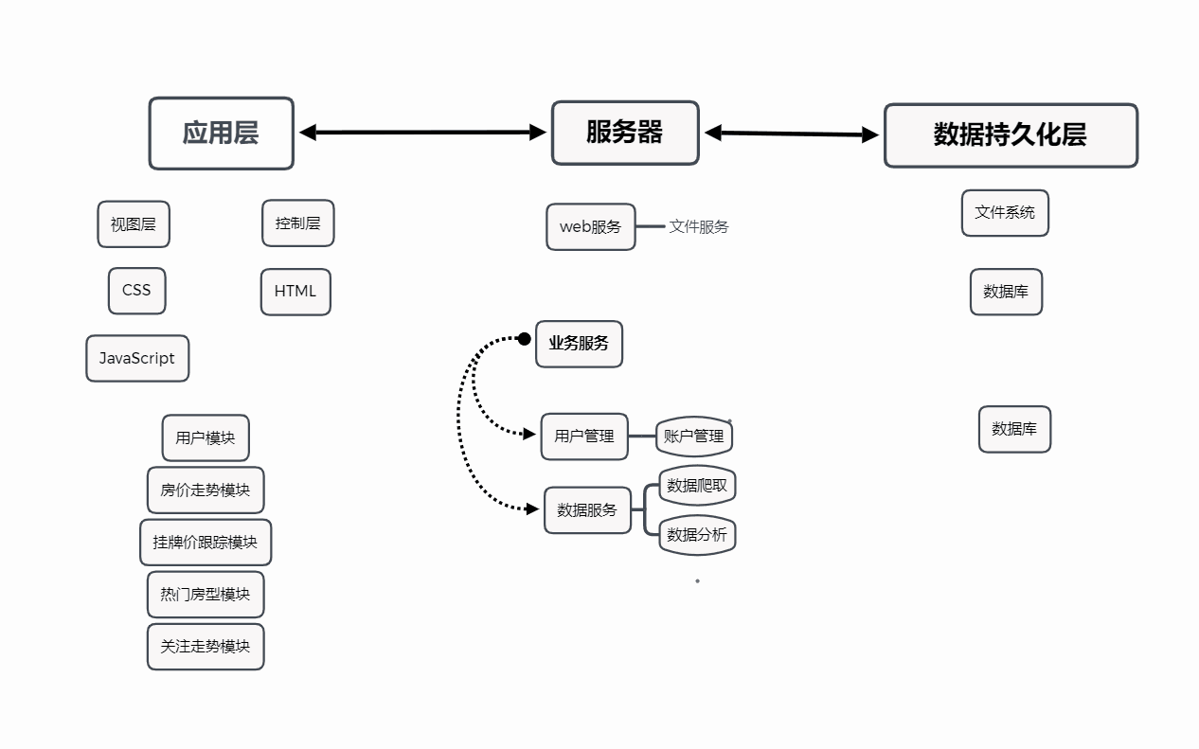

应用层则是系统的前端应用，其中又分为视图层和控制层。视图层是用户界面，负责展现系统的信息，使用户得以与系统交互。控制层则负责与视图层进行交互和系统各大功能模块的前端业务逻辑控制，同时还负责调用服务层所提供的服务以响应用户的操作。

服务层又分为Web服务和数据服务。数据服务和用户管理共同构成业务服务，负责为前端应用提供房价走势、挂牌价跟踪、热门房型、关注走势、用户管理等主要功能，Web服务则为用户提供前端所需要的文件和交互逻辑。

数据持久化层是数据最终的存储场所，主要包括数据库，文件系统。文件系统主要存储用户请求的前端应用文件和图片；数据库主要存储爬取的二手房价信息和用户数据。

在架构中，系统具有良好的扩展性，前后端分离，方便系统以后的业务扩展。

**4 系统物理架构**

用户首先向Web服务器请求获取系统的前端界面，在浏览器上运行前端应用。用户在前端向业务服务器发起请求完成量化投资助手的主要功能，其中，业务服务器负责主要业务逻辑，对应软件架构中的业务服务，Web服务器除了提供前端应用代码外，对应软件架构中的Web服务

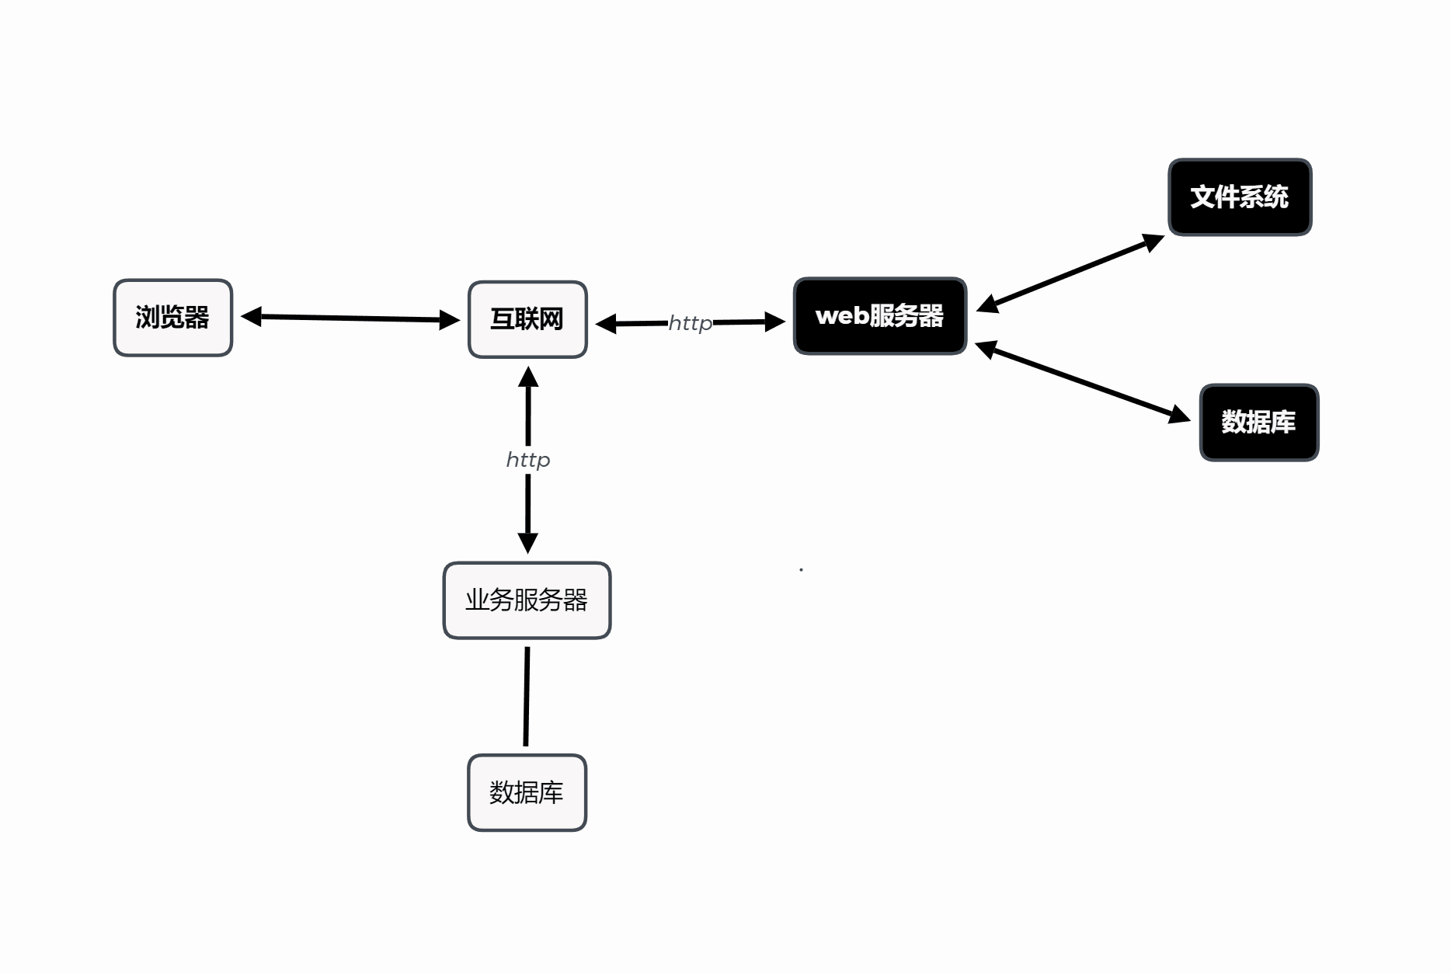

## 5系统接口设计

### 5.1用户模块

|  |  |  |  |
| --- | --- | --- | --- |
| 接口描述 | 服务提供者 | 接口 | 参数 |
| 用户注册 | 业务服务器 | /register | 账号、密码、验证码 |
| 用户登录 | 业务服务器 | /login | 账号、密码、验证码 |

### 5.2房价走势模块

|  |  |  |  |
| --- | --- | --- | --- |
| 接口描述 | 服务提供者 | 接口 | 参数 |
| 获取区地点列表 | 业务服务器 | /getCityList | 无 |
| 获取村地点列表 | 业务服务器 | / getTownList | 村所属区地点的id |
| 获取小区地点列表 | 业务服务器 | / getBlockList | 小区所属村地点的id |
| 获取房价走势 | 业务服务器 | /getChartData | 区id、**村id**、**小区id**、起始日期、终止日期、周期类型、房价指标、**最小面积**、**最大面积、朝向、楼层 （其中加粗项为可选）** |
| 收藏条件 | 业务服务器 | /addFavour | 区id、**村id**、**小区id**、起始日期、终止日期、周期类型、房价指标、**最小面积**、**最大面积、朝向、楼层 （其中加粗项为可选）** |

### 5.3挂牌价跟踪模块

|  |  |  |  |
| --- | --- | --- | --- |
| 接口描述 | 服务提供者 | 接口 | 参数 |
| 获取挂牌价走势 | 业务服务器 | getListedData() | **小区id**、起始日期、终止日期、周期类型、房价指标、**最小面积**、**最大面积、朝向、楼层 （其中加粗项为可选）** |

### 5.4热门房型模块

|  |  |  |  |
| --- | --- | --- | --- |
| 接口描述 | 服务提供者 | 接口 | 参数 |
| 获取热门房型 | 业务服务器 | getHotType | 区id、**村id**、**小区id**、起始日期、终止日期**（其中加粗项为可选）** |

### 5.5关注走势模块

|  |  |  |  |
| --- | --- | --- | --- |
| 接口描述 | 服务提供者 | 接口 | 参数 |
| 取消收藏 | 业务服务器 | /deleteFavour | 收藏id |
| 获取收藏 | 业务服务器 | /getFavour | 用户id |

## 6 非功能性设计

**6.1 安全性**

建立了合理的分权制度，根据角色需要分配路由和功能。控制访问权限，不同的用户具有不同的身份和权限，用户在经过身份认证后，只能访问其权限范围内的数据，只能进行其权限范围内的操作。

**6.2 易用性**

通过将系统各个模块开发为vue中的各个组件，切换模块只需要局部刷新加载不同组件。在首屏加载过后，用户在浏览器只需要请求一次页面即可流畅使用该系统应用。

**6.3 扩展性**

在架构上系统具有良好的扩展性，前后端分离，方便系统以后的业务扩展。同时使用了中心化服务器负责众筹项目大型数据存储和扩展业务处理，使系统更利于需求的变更。